Tla
6 Tla 1
6.1 Povzetek 2
6.2 Ključno sporočilo 2
6.3 Zakaj spremljamo tematiko? 2
6.4 Kakšno je stanje na področju tal? 4
6.5 Kje so razlogi za obstoječe stanje? 9
6.5.1 Tuje izkušnje 9
6.6 Kakšen je odziv države in družbe? 10
6.7 Kako naprej? 10
6.8 S tematiko povezani kazalci 10
6.9 Viri 10

Povzetek

Proces nastajanja tal je zelo počasen, prav tako je zelo zahtevno tudi njihovo obnavljanje, zato je treba z njimi ravnati kot z neobnovljivim naravnim virom. Glavni pritiski na tla v Sloveniji so pozidava zemljišč, erozija zaradi delovanja vode, zbijanje, plazovi in onesnaženost, predvsem zaradi vplivov industrije, kmetijstva, prometa in naselij.

Pregled stanja onesnaženosti tal se izvaja v skladu z Resolucijo o Nacionalnem programu varstva okolja – ReNPVO (Uradni list RS, št. 2/06). Rezultati vzorčenj v obdobju 1989–2008 so pokazali, da tla v Sloveniji večinoma niso močno onesnažena. Na posameznih lokacijah, kjer je bila v preteklosti in je še sedaj povečana rudniško-topilniška ali metalurška dejavnost, so bila opažena preseganja opozorilnih in tudi kritičnih vrednosti za posamezne kovine. Najbolj problematična sta kadmij in svinec. V primeru onesnaženja z organskimi spojinami je bila mejna vrednost presežena na manjšem številu mest. V večini primerov gre za intenzivne kmetijske površine, kjer so bili zaznani ostanki sredstev za varstvo rastlin in njihovih razgradnih produktov. Med najbolj onesnažena območja tal uvrščamo Mežiško dolino, Celjsko kotlino ter okolico Jesenic in Idrije.

Leta 2008 se je začela sanacija tal v Zgornji Mežiški dolini. Pregled stanja onesnaženosti na tem območju je osredotočen na lokacije, ki so bile z vidika sanacije na prednostnem seznamu, in na lokacije, kjer so bile ugotovljene povečane vsebnosti svinca v krvi otrok. Sanacijski ukrepi obsegajo prekrivanje makadamskih površin z asfaltom in zamenjavo onesnažene zemlje, ki je bila nanesena na površinah, namenjenih gibanju otrok.

Cilj ReNPVO ob zaključku pregleda stanja onesnaženosti tal do leta 2008 ni bil dosežen. Načrtujemo, da bi ga lahko dosegli do leta 2013. Pregled stanja bo služil kot osnova za določitev najbolj degradiranih območji v Sloveniji. Za celovit pregled stanja tal bo treba poleg onesnaženja v prihodnosti upoštevati še ostale pritiske, ki so jim tla izpostavljena.

Ključno sporočilo

Tla ogrožajo številni dejavniki, izboljšanje kakovosti pa lahko dosežemo le z dolgotrajnimi in dragimi sanacijskimi ukrepi. Stanje onesnaženja ugotavljamo s študijo Raziskave onesnaženosti tal Slovenije (ROTS). Doslej zbrani podatki kažejo, da tla večinoma niso močno onesnažena, vendar pregled stanja za določitev najbolj degradiranih območij še ni zaključen.
Najbolj problematični onesnaževali sta svinec in kadmij, med najbolj onesnažena območja tal v Sloveniji pa uvrščamo Mežiško dolino, Celjsko kotlino ter okolico Jesenic in Idrije (živo srebro). Mejne vrednosti onesnaženost tal z ostanki sredstev za varstvo rastlin so bile presežene na nekaterih mestih v Celjski kotlini in na Dravskem oziroma Ptujskem polju.

Zakaj spremljamo tematiko?

Nastajanje tal je zelo počasen proces, zato tla lahko štejemo za neobnovljiv vir. Opravljajo ekološke, ekonomske, socialne in kulturne funkcije, ki so pomembne za človeka. Omogočajo predelavo hrane in ostale biomase, od česar so odvisni kmetijstvo in gozdarstvo ter ostale panoge, ki se navezujejo nanju. Tla delujejo kot skladišče ogljika in predstavljajo medij za skladiščenje, filtriranje in pretvorbo hranil, vode in ostalih snovi. Tla dajejo življenjski prostor številnim organizmom, človeku nudijo fizični prostor za bivanje, kulturno okolje za njegove aktivnosti in surovine, ki jih izkoriščamo v glinokopih, šotiščih, gramoznicah in drugih odprtih kopih. V tleh je arhiv geološke, geomorfološke in arheološke dediščine.
Tla in funkcije, ki jih opravljajo, so podvrženi številnim dejavnikom, ki jih ogrožajo. Pritiski na tla so predvsem naslednji:
- pozidava zemljišč,
- erozija zaradi delovanja vode in vetra,
- zmanjševanje vsebnosti organskega materiala,
- zbijanje tal, ki vodi do povečanja gostote in zmanjšanja poroznosti,
- zasoljevanje,
- zakisovanje,
- zemeljski plazovi,
- onesnaženje tal.

Nekateri pritiski (na primer zasoljevanje, zakisovanje, erozija zaradi vetra) za Slovenijo zaradi naravnih pogojev niso zelo pomembni, drugi pa predstavljajo resno grožnjo in lahko vodijo do nepovratnega uničenja tal. Čezmerno onesnaženo zemljino je treba obravnavati celo kot nevarni odpadek.

Slovenija je dolžna izvajati monitoring stanja okolja, ki obsega tudi spremljanje in nadzorovanje kakovosti tal glede na Zakon o varstvu okolja (Uradni list RS, št. 39/06, 70/08-ZVO-1B). Predpisi, ki vsebujejo zahteve glede varstva tal, so Uredba o mejnih vrednostih vnosa nevarnih snovi in gnojil v tla (Uradni list RS, št. 84/2005), Pravilnik o obratovalnem monitoringu pri vnosu nevarnih snovi in rastlinskih hranil v tla (Uradni list RS, št. 55/97), Uredba o obremenjevanju tal z vnašanjem odpadkov (Uradni list RS, št. 34/2008). Z vidika vrednotenja onesnaženosti tal je ključna Uredba o mejnih opozorilnih in kritičnih imisijskih vrednostih nevarnih snovi v tleh (Uradni list RS, št. 68/96), v kateri so za nekatere nevarne snovi predpisane mejne, opozorilne in kritične vrednosti.

Sistematične raziskave onesnaženosti tal so bile opredeljene v Nacionalnem programu varstva okolja (Uradni list RS, št. 83/99), ki je predvidel vzorčenje na 2689 lokacijah koordinatne mreže z gostoto 2 x 2 km do 600 m nadmorske višine in 4 x 4 km nad 600 m nadmorske višine. Kasneje je bila v Resoluciji o Nacionalnem programu varstva okolja 2005–2012 – ReNPVO (Uradni list RS, št. 2/06) zaradi čimprejšnjega zaključka posnetka onesnaženosti tal predlagana redkejša mreža z gostoto 4 x 4 km do 600 m nadmorske višine in 8 x 8 km nad 600 m nadmorske višine s prioriteto vzorčenja na negozdnih površinah, kar pomeni 530 lokacij. Raziskave potekajo v okviru projekta ROTS (Raziskave onesnaženosti tal Slovenije). V pregled stanja so poleg podatkov, pridobljenih v okviru ROTS, vključeni tudi podatki iz obdobja med letoma 1989 in 1995, ki so ustrezali minimalnim kriterijem za uvrstitev v podatkovno bazo. ReNPVO je za področje varovanja tal določila dva pomembna cilja:
- do leta 2008 zaključiti s prvim pregledom stanja onesnaženosti tal,
- vzpostaviti redno državno spremljanje onesnaženosti tal (predvidoma do konca leta 2006).
Do leta 2009 je bilo vzorčenih 268 lokacij, ki so predvidene v ReNPVO, kar predstavlja le 50,6 %. Jeseni 2008 je bilo na 5 lokacijah, kjer so bili vzorci odvzeti pred najmanj 5 leti, izvedeno ponovno vzorčenje.

Na ravni Evropske unije se na varstvo tal nanašajo naslednji dokumenti: Tematska strategija za varstvo tal –Thematic Strategy for Soil Protection ([SEC(2006)620], [SEC(2006)1165], COM (2006)231; Direktiva 63/61/ES o celovitem preprečevanju in nadzorovanju onesnaženja – Directive 63/61/EC concerning integrated pollution prevention and control (OJ L 257); Direktiva 2004/35/ES o okoljski odgovornosti v zvezi s preprečevanjem in sanacijo okoljske škode – Directive 2004/35/ES on environmental liability with regard to the prevention and remedying of environmental damage (OJ L 143/56).

Direktiva o varstvu tal je v fazi predloga. Njen cilj je zagotoviti varovanje tal na podlagi načel ohranjanja funkcij tal, preprečevanja degradacije tal, blaženja njihovih učinkov, sanacije degradiranih tal in vključitve v ostale sektorske politike ter z določitvijo skupnega okvira in ukrepov. Predlog zajema celovito varstvo tal z vidika funkcij, ki jih tla opravljajo, opredelitev ogroženih območij in določitev ciljev ter programov ukrepov.

Kakšno je stanje na področju tal?

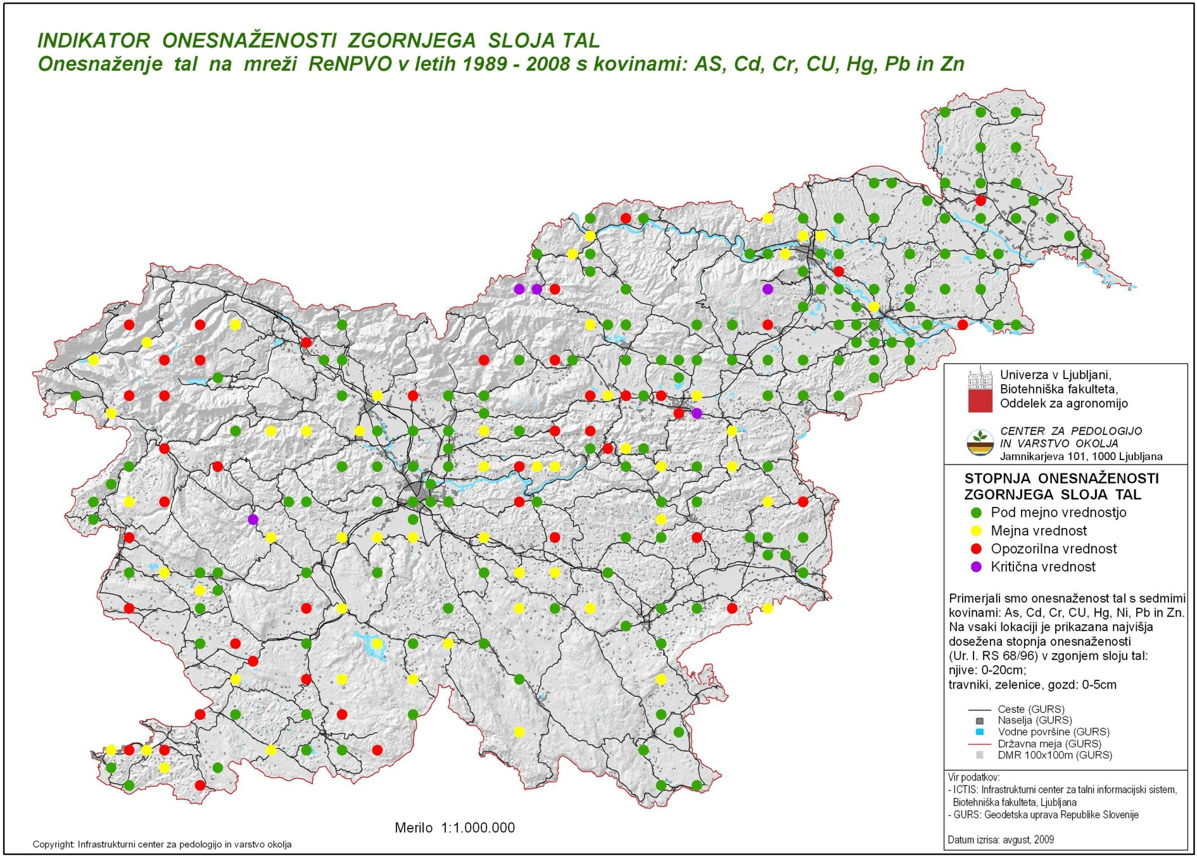
Slika 6.1: Onesnaženje tal z nekaterimi kovinami na podlagi vzorčenja v obdobju 1989–2008
Vir: Agencija RS za okolje in Biotehniška fakulteta, Infrastrukturni center za pedologijo in varstvo okolja.

Tla v Sloveniji so večinoma neonesnažena, izstopajo posamezna območja, ki so obremenjena z nekaterimi kovinami in organskimi snovmi.

Dosedanji rezultati pregleda stanja onesnaženosti tal kažejo, da tla v Sloveniji večinoma niso močno onesnažena. Preseganja opozorilnih in kritičnih vrednosti za posamezne kovine so bila opažena na posameznih lokacijah, kjer je bila v preteklosti in je še sedaj povečana rudniško-topilniška ali metalurška dejavnost, to so Mežiška dolina, Celjska kotlina ter okolica Jesenic in Idrije. Najbolj problematični kovini sta kadmij in svinec. Na Koprskem in Goriškem se pojavljajo presežene opozorilne vrednosti za nikelj in krom, ki pa niso posledica antropogenih dejavnosti, temveč so rezultat preperevanja flišne kamninske osnove. V primeru onesnaženja z organskimi spojinami je bila mejna vrednost presežena na manjšem številu lokacij. Zaznani so bili ostanki sredstev za varstvo rastlin in njihovi razgradni produkti, večinoma na kmetijskih površinah z intenzivno pridelavo (Celjska kotlina, Dravsko-Ptujsko polje). Čeprav je onesnaženje z organskimi onesnaževali videti precej manj pereče, pa je treba poudariti, da so razen policikličnih organskih spojin vse ostale spojine sintetične in vsaka zaznava teh spojin pomeni uporabo te snovi v okolju.

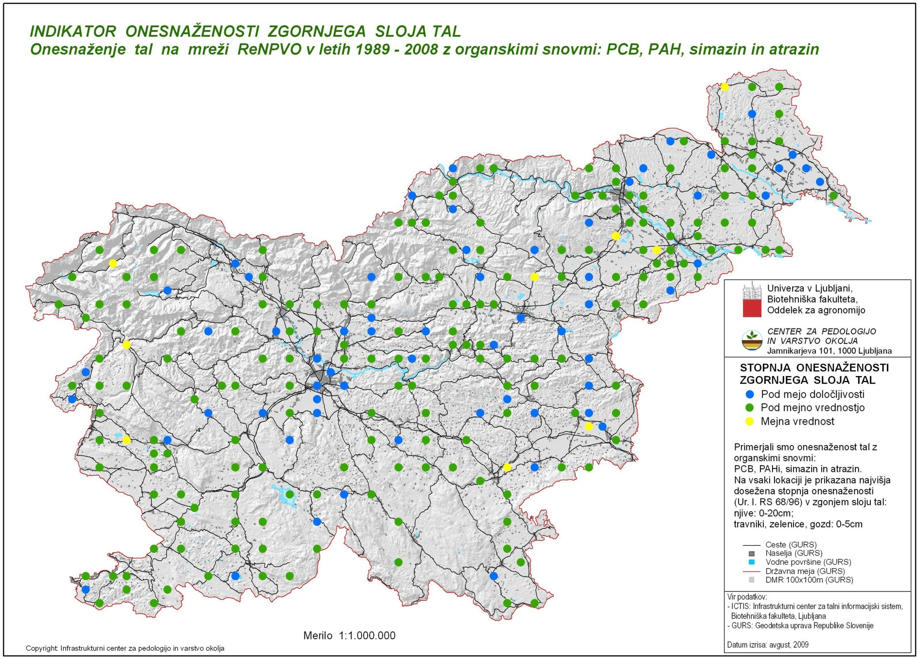
Slika 6.2: Onesnaženje tal z nekaterimi organskimi snovmi na podlagi vzorčenja v obdobju 1989–2008
Vir: ARSO in Biotehniška fakulteta, Infrastrukturni center za pedologijo in varstvo okolja.

Na slikah 6.1 in 6.2 je prikazano onesnaženje tal z nekaterimi kovinami in organskimi snovmi. Posamezni točki je predpisana stopnja onesnaženosti glede na kovino oziroma organsko spojino, ki je najbolj problematična.

V preglednici 6.1 so v primeru onesnaženja s kovinami navedene lokacije in kovine, ki so presegle opozorilno ali kritično vrednost, v primeru organskega onesnaženja pa lokacije in organske spojine, kjer je bila presežena mejna vrednost. Na slikah 6.3 in 6.4 so prikazani deleži posameznih vzorcev glede na vsebnost posameznih kovin in organskih snovi v tleh.

 | Kraj (in občina)
Pb – presežena kritična vrednost | Podpeca (Črna na Koroškem), Črna na Koroškem (Črna na Koroškem), Štore (Štore)
Hg – presežena kritična vrednost | Idrija (Idrija),
As – presežena kritična vrednost | Šmartno na Pohorju (Slovenska Bistrica)
Ni – presežena kritična vrednost | Visole (Slovenska Bistrica)
Pb – presežena opozorilna vrednost | Vrata (Muta), Zgornji Duplek (Duplek), Žerjav (Črna na Koroškem), Strmec na Predelu (Bovec), Mojstrana (Kranjska Gora), Mihovci pri Veliki Nedelji (Ormož), Trenta (Bohinj), Krnica (Luče), Poljane (Mozirje), Čadrg (Tolmin), Lopata (Celje), Celje (Celje), Zavrstnik (Litija), Podgraje (Ilirska Bistrica)
Hg – presežena opozorilna vrednost | Bača pri Modreju (Tolmin), Reka (Cerkno)
As – presežena opozorilna vrednost | Šentgotard (Zagorje ob Savi), Znojile (Trbovlje), Vojščica (Miren-Kostanjevica), Koritnice (Ilirska Bistrica)
Cd – presežena opozorilna vrednost | Podpeca (Črna na Koroškem), Črna na Koroškem (Črna na Koroškem), Žerjav (Črna na Koroškem), Hlebce (Radovljica), Trenta (Bohinj), Stara Fužina (Bohinj), Krn (Kobarid), Čadrg (Tolmin), Grad (Cerklje na Gorenjskem), Kapla (Braslovče), Dobrteša vas (Žalec), Štore (Štore), Slivna (Moravče), Čepovan (Nova Gorica), Trebče (Bistrica ob Sotli), Pungert (Litija), Dolnje Impolje (Sevnica), Vojščica (Miren-Kostanjevica), Orehovec (Krško), Senožeče (Divača), Pivka (Pivka), Beka (Hrpelje-Kozina)
Zn – presežena opozorilna vrednost | Murska Sobota (Murska Sobota), Zgornji Duplek (Duplek), Podpeca (Črna na Koroškem), Mihovci pri Veliki Nedelji (Ormož), Štore (Štore), Ojstro (Trbovlje), Izola (Izola)
Cr – presežena opozorilna vrednost | Visole (Slovenska Bistrica), Vojščica (Miren-Kostanjevica), Studeno (Postojna), Veliko Polje (Sežana), Pivka (Pivka), Beka (Hrpelje-Kozina)
Cu – presežena opozorilna vrednost | Visole (Slovenska Bistrica), Kromberk (Nova Gorica), Škocjan (Koper), Sokoliči (Koper)
PAH – presežena mejna vrednost | Bača pri Modreju (Tolmin), Kidričevo (Kidričevo), Trenta (Bovec)
Atrazin – presežena mejna vrednost | Sotina (Rogaševci), Razdelj (Vojnik), Spodnji Stari Grad (Krško), Batuje (Ajdovščina), Žihovo selo (Novo mesto)
Simazin – presežena mejna vrednost | Morje (Rače-Fram), Spodnji Stari Grad (Krško)
Preglednica 6.1: Lokacije in kovine, ki so presegle opozorilno ali kritično vrednost, ter lokacije in organske spojine, kjer je bila presežena mejna vrednost. Vzorčenje je bilo izvedeno v obdobju med letoma 1989 in 2008.
Vir: Agencija RS za okolje in Biotehniška fakulteta, Infrastrukturni center za pedologijo in varstvo okolja.

Slika 6.3: Deleži posameznih vzorcev glede na mejno, opozorilno in kritično vrednost nekaterih kovin v tleh
Vir: Agencija RS za okolje in Biotehniška fakulteta, Infrastrukturni center za pedologijo in varstvo okolja.

Slika 6.4: Deleži posameznih vzorcev glede na vsebnost posameznih organskih snovi v tleh
Vir: Agencija RS za okolje in Biotehniška fakulteta, Infrastrukturni center za pedologijo in varstvo okolja.

Slika 6.5: Vsebnosti kadmija na petih lokacijah ob 1. in 2. vzorčenju.
Vir: ARSO in Biotehniška fakulteta, Infrastrukturni center za pedologijo in varstvo okolja

Slika 6.6: Vsebnosti svinca na petih lokacijah ob 1. in 2. vzorčenju
Vir: Agencija RS za okolje in Biotehniška fakulteta, Infrastrukturni center za pedologijo in varstvo okolja.

Slika 6.7: Vsebnosti živega srebra na petih lokacijah ob 1. in 2. vzorčenju
Vir: Agencija RS za okolje in Biotehniška fakulteta, Infrastrukturni center za pedologijo in varstvo okolja.

Začetni podatki monitoringa tal v Sloveniji kažejo, da povišane vrednosti nevarnih snovi ostajajo v tleh.

V letu 2008 je bilo na petih lokacijah (Stogovci – Gornja Radgona, Zgornja Hajdina – Ptuj, Bukovžlak – Celje, Dol pri Hrastniku – Hrastnik in Godovič – Idrija) izvedeno ponovno vzorčenje. Prvo vzorčenje na teh točkah je bilo opravljeno v Bukovžlaku leta 1989, Dolu pri Hrastniku leta 1999, na ostalih treh lokacijah pa leta 2001. Na slikah od 6.5 do 6.7 je prikazano stanje onesnaženosti na teh lokacijah za kadmij, svinec in živo srebro. Rezultati ponovnega vzorčenja kažejo, da onesnaženost ostaja na približno enaki ravni oziroma da so spremembe v razponu, ki kaže naravno heterogenost pedoloških parametrov. To pomeni, povišane vrednosti nevarnih snovi (predvsem kovin in obstojnih organskih snovi) ostajajo v tleh. Zmanjšanje emisij v primeru onesnaženja tal ne vodi posledično tudi do zmanjšanja koncentracij v tleh, kot je to običajno v primeru onesnaženja zraka in voda. Za izboljšanje kakovosti tal so zato potrebni dragi in dolgotrajni sanacijski ukrepi.

Kje so razlogi za obstoječe stanje?

Stanje tal je odraz naravnih procesov, predvsem preperevanja kamninske osnove, onesnaženost pa je povezana predvsem s človekovimi aktivnostmi, kot so rudarjenje in predelava rud, različni industrijski procesi, promet, kmetijstvo, odlaganje odpadkov idr. Sanacije onesnaženih tal so dolgotrajne in povezane z visokimi stroški, zato je običajno potrebno sodelovanje širše skupnosti. Pred začetkom sanacije in tudi med samim procesom sanacije je treba z ustreznimi ukrepi (pokrivanje površin) zagotoviti, da ne prihaja do nadaljnjega vnašanja nevarnih snovi v okolje.

Tuje izkušnje

Kot primer uspešne sanacije onesnaženega območja, ki je bilo zelo obremenjeno s svincem, lahko navedemo Podklošter v Avstriji.

Kakšen je odziv države in družbe?

Vlada Republike Slovenije je 24. decembra 2007 sprejela Odlok o območjih največje obremenjenosti okolja in programu ukrepov za izboljšanje kakovosti okolja v Zgornji Mežiški dolini (Uradni list RS, št. 119/07). Na podlagi tega odloka so bili jeseni 2008 vzeti vzorci tal na območju največjega onesnaženja kot tudi v širšem območju, kjer je podatkov o kakovosti tal manj, vendar pa so bile ugotovljene povišane vsebnosti svinca v krvi otrok. Analize so pokazale, da so vsebnosti svinca, kadmija in cinka visoke in so na več lokacijah presegle kritično imisijsko vrednost glede na Uredbo o mejnih opozorilnih in kritičnih imisijskih vrednostih nevarnih snovi v tleh (Uradni list RS, št. 68/96). Izmerjene koncentracije so bile najvišje v vzorcih, ki so bili odvzeti na lokacijah v bližini cest in območjih v bližini nekdanjega rudnika in topilnice. V letu 2008 so se začeli izvajati tudi sanacijski ukrepi, ki obsegajo prekrivanje makadamskih površin z asfaltom in zamenjavo onesnažene zemlje, nanesene na površine, ki so namenjene gibanju otrok.

Kako naprej?

Cilj o zaključitvi pregleda stanja onesnaženosti tal do leta 2008, zapisan v ReNPVO, ni bil dosežen. Pregled stanja, ki bi ga lahko zaključili do leta 2013, bo služil kot osnova za določitev najbolj degradiranih območij v Sloveniji z vidika onesnaženosti tal. V letu 2008 smo na petih lokacijah izvedli ponovno vzorčenje, vendar pa tega ne moremo šteti za začetek sistematičnega uvajanja monitoringa. V prihodnosti je treba sistematično pristopiti k pripravi potrebnih metodologij za izvajanje monitoringa. Točke, ki bodo vključene v monitoring, morajo zajeti različne ravni onesnaženosti, različne vrste in rabe tal. Ker se v primerjavi z zrakom in vodo koncentracije v tleh le počasi spreminjajo, je smiselno ponovno vzorčenje izvesti po preteku vsaj petih let. Za celovit pregled stanja tal bo treba v prihodnosti upoštevati poleg onesnaženja še ostale pritiske, ki so jim tla izpostavljena. Na naslovu http://soil.bf.uni-lj.si/ je pripravljen zametek t. i. talnega informacijske sistema (TIS), ki pa je še v razvoju, tudi vse karte na tem spletišču še niso na voljo uporabnikom, sloj Raziskave onesnaženosti tal Slovenije pa je na voljo na Atlasu okolja Agencije RS za okolje.

S tematiko povezani kazalci

- KM01 – Poraba sredstev za varstvo rastlin (kmetijstvo)
- KM17 – Kakovost tal (kmetijstvo)
- NV01 – Varovana območja narave (varovana območja)
- NV02 – Zavarovana območja (varovana območja)
- NV03 – Natura 2000 (varovana območja)
- OD02 – Odlaganje odpadkov na odlagališča (odpadki in snovni tok)
- OD06 – Neposredni vnos in domača poraba snovi (odpadki in snovni tok)
- TP01 – Pokrovnost in raba zemljišč (tla in površje)

Viri

- Agencija RS za okolje.
- Biotehniška fakulteta, Infrastrukturni center za pedologijo in varstvo okolja.
- Tematska strategija za varstvo tal –Thematic Strategy for Soil Protection ([SEC(2006)620], [SEC(2006)1165], COM (2006)231.
- Vzorčenje tal na območju Zgornje Mežiške doline v okviru projekta Raziskave onesnaženosti tal v Sloveniji v letu 2008.
- Zupan, M., Grčman, H., Lobnik, F., 2008. Raziskave onesnaženosti tal Slovenije, Ljubljana.

